ЧЕРЕМУШИНСКИЙ СЕЛЬСКИЙ СОВЕТ ДЕПУТАТОВ

КАРАТУЗСКОГО РАЙОНА КРАСНОЯРСКОГО КРАЯ

РЕШЕНИЕ

10.03.2025 с. ЧЕРЕМУШКА №14-185-р

Об утверждении схемы многомандатных избирательных округов для проведения выборов депутатов Черемушинского сельского Совета депутатов

В соответствии со статьей 18 Федерального закона от12.06.2002 №67-ФЗ «Об основных гарантиях избирательных прав и права на участие в референдуме граждан Российской Федерации», статье 8 Закона Красноярского Края от 02.10.2003 №8-1411 «О выборах в органы местного самоуправления в Красноярском крае», уставом Черемушинского сельсовета, Черемушинским сельским Советом депутатов

РЕШИЛ:

1. Утвердить схему многомандатных избирательных округов для проведения выборов депутатов Черемушинского сельского Совета депутатов Каратузского района Красноярского края, включая ее графическое изображение согласно приложению №1 и №2.

2. Установить, что: в многомандатном избирательном округе№1 каждый избиратель наделяется 6 голосами, а в многомандатном избирательном округе №2 каждый избиратель наделяется 4 голосами.

3. Контроль за исполнением настоящего решения возложить на главу Черемушинского сельсовета А.Н. Цитовича.

4. Настоящие решение вступает в силу со дня опубликования в периодическом печатном издании «Сельская жизнь»

Председатель Черемушинского

Сельского совета депутатов В.М. Павлов

Приложение 1

к решению

от 10.03.2025 № 14-185-р

Раздел I.

Схема многомандатных избирательных округов

для проведения выборов депутатов Черемушкинского сельского Совета депутатов

Каратузского района Красноярского края

|  |  |
| --- | --- |
| Численность избирателей по состоянию на 1 января 2025 года | - 771 |
| Количество замещаемых мандатов | - 10 |
| Средняя норма представительства избирателей на один депутатский мандат | - 77 |
| Верхняя граница численности избирателей в 6-ти-мандатном округе с учетом допустимого отклонения в 10% от средней нормы представительства | - 469 |
| Нижняя граница численности избирателей в 6-ти-мандатном округе с учетом допустимого отклонения в 10% от средней нормы представительства | - 455 |
|  |  |
| Верхняя граница численности избирателей в 4-х-мандатном округе с учетом допустимого отклонения в 10% от средней нормы представительства | - 315 |
| Нижняя граница численности избирателей в 4-х-мандатном округе с учетом допустимого отклонения в 10% от средней нормы представительства | - 301 |

|  |  |  |  |  |
| --- | --- | --- | --- | --- |
| Номер многомандатного избирательного округа | Перечень населенных пунктов,  входящих в избирательный округ | Границы многомандатного избирательного округа | Количество избирателей в избирательном округе | Количество мандатов, замещаемых в округе |
| 1 | с. Черемушка,  д. Куркино | с. Черемушка,  д. Куркино | 469 | 6 |
| 2 | д. Верхний Суэтук,  д. Старомолино,  д. Чубчиково,  д. Шалагино | д. Верхний Суэтук,  д. Старомолино,  д. Чубчиково,  д. Шалагино | 302 | 4 |

Приложение 2

к решению

от 10.03.2025 №14-185-р

Раздел II.

Графическое изображение схемы многомандатных избирательных округов

для проведения выборов депутатов Черемушкинского сельского Совета депутатов

Каратузского района Красноярского края

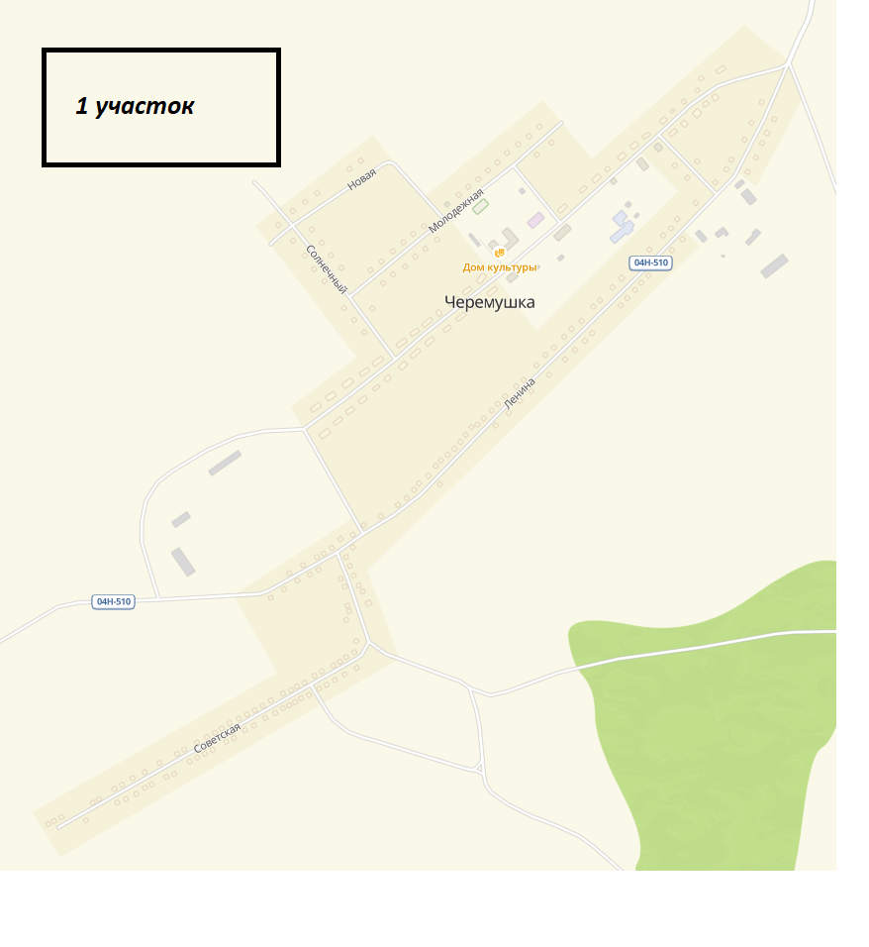

с. Черемушка

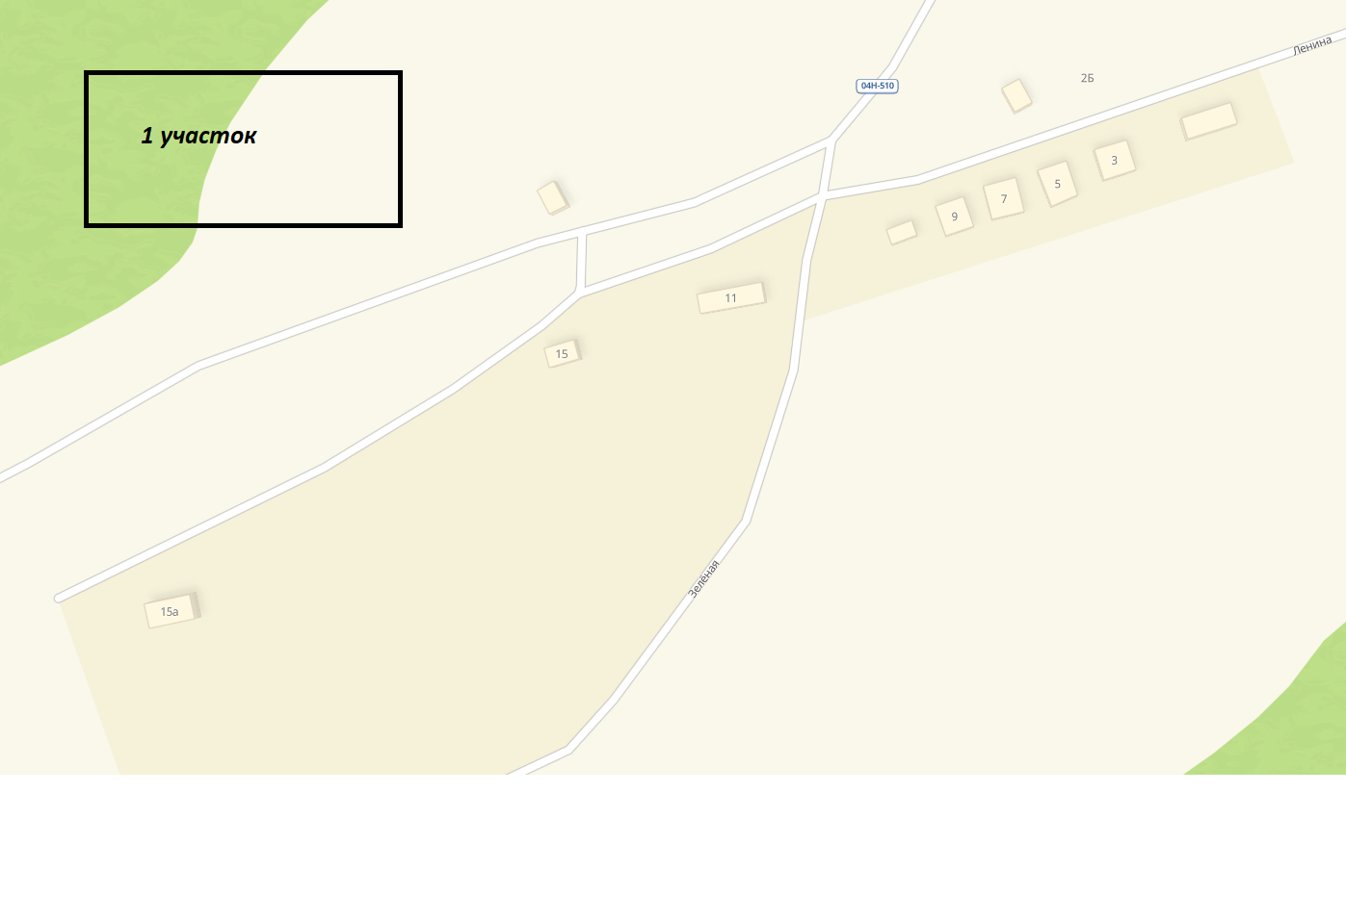

д. Куркино

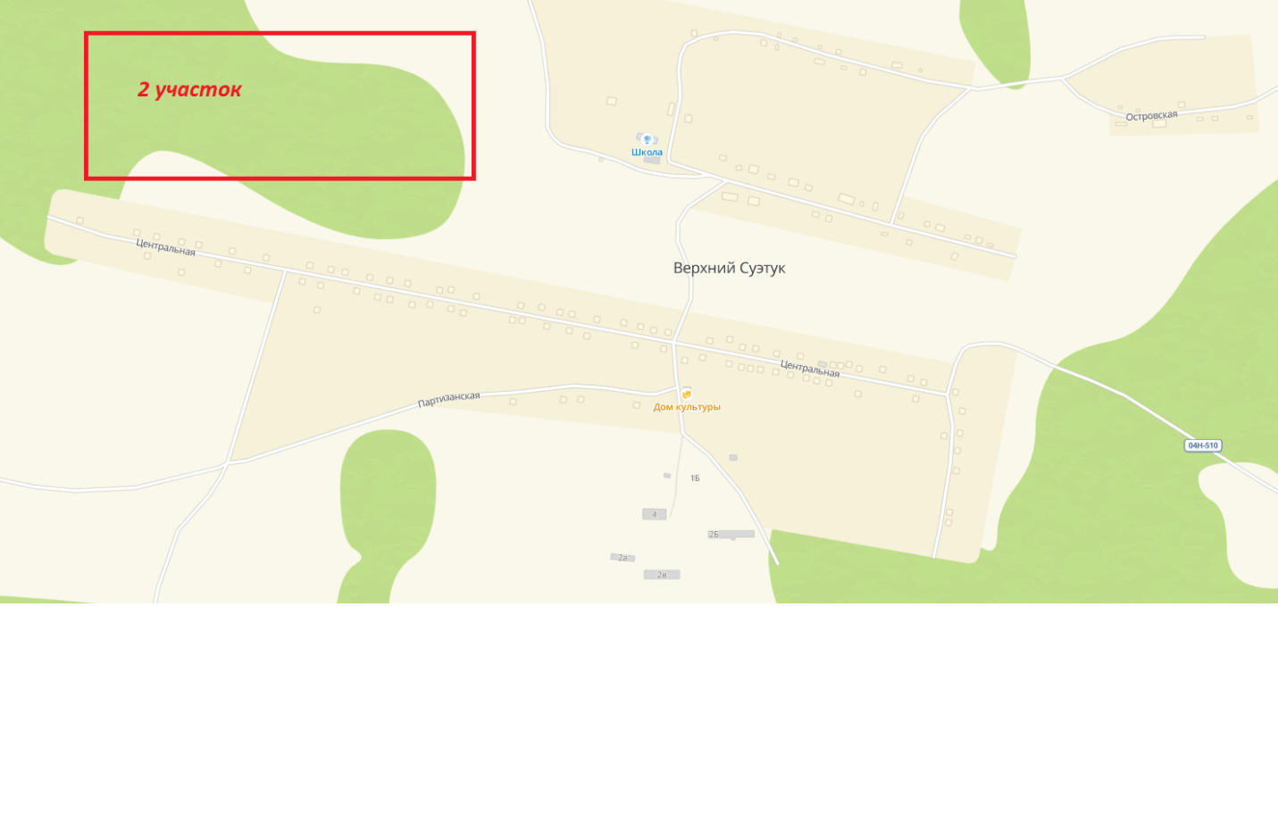

д. Верхний Суэтук

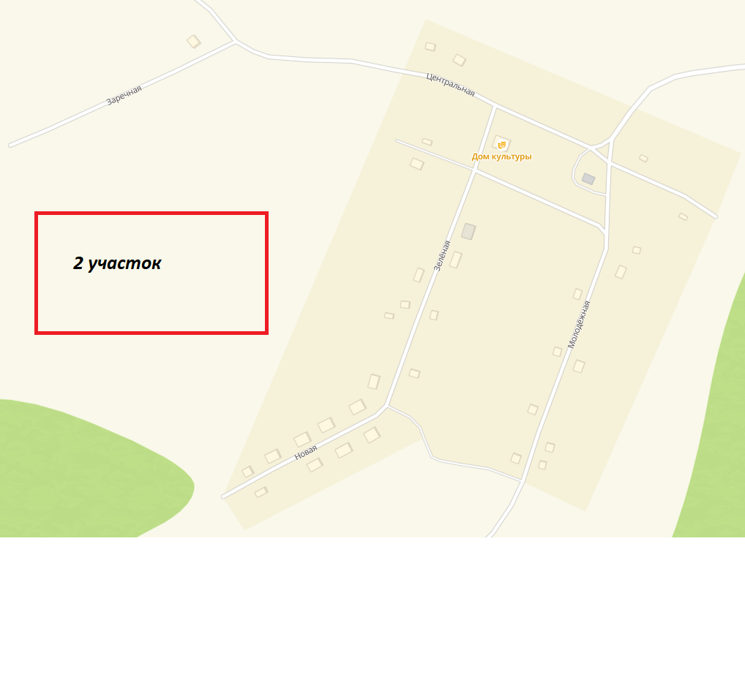

д. Старомолино

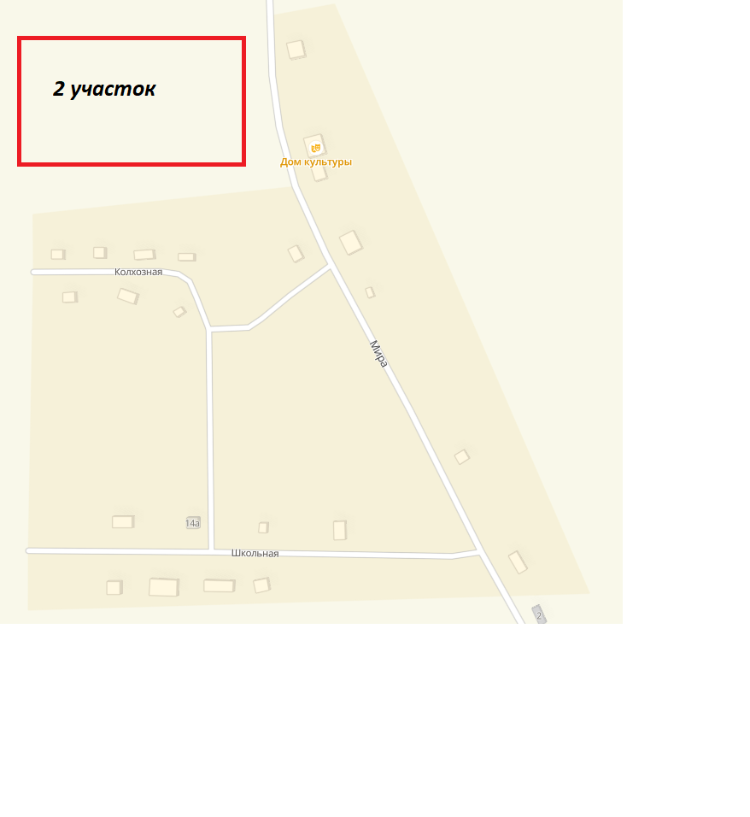

д. Чубчиково

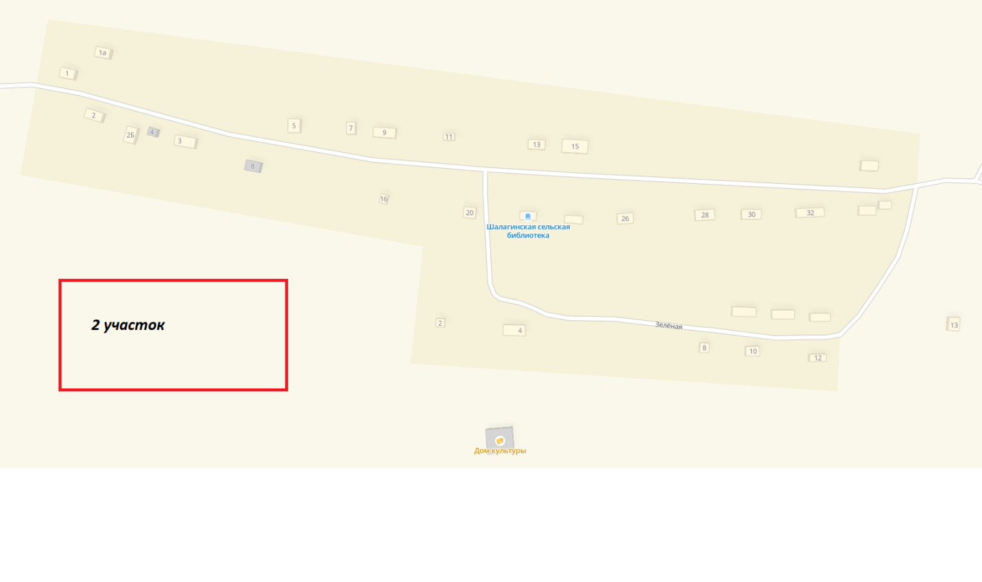

д. Шалагино